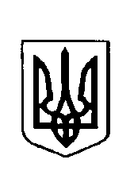
ВАРКОВИЦЬКА сільська рада
(Восьме скликання)
виконавчий комітет
Рішення

29 березня 2024 року |  | № 369
Про внесення змін до рішення
виконавчого комітету Варковицької
сільської ради від 27.05.2022 р.№ 175

Керуючись Законом України «Про місцеве самоврядування в Україні», статтею 255 Кодексу України про адміністративні правопорушення, з метою посилення захисту прав дітей, спонукання батьків або осіб, які їх замінюють виконувати передбачені законодавством обов’язки щодо забезпечення необхідних умов життя, навчання та виховання неповнолітніх дітей, забезпечення ефективної роботи з профілактики правопорушень, передбачених частинами 5-6 статті 184 та статтею 188-50 Кодексу України про адміністативні правопорушення (далі – КупАП), виконавчий комітет сільської ради,
В И Р І Ш И В:
1. Внести зміни в п.1 рішення від 27 травня 2022року №175 замінивши слова Мишайло ПРАДОШ на Ангеліна СИДОРЧУК.
2. Всі інші пункти залишити без змін.
3.Визнати таким, що втратило чинність рішення виконавчого комітету від 28.10.2022р. №212

Сільський голова Юрій ПАРФЕНЮК

